Venkovní hra s QR kódy pro žáky 7. tříd (procenta):
- Ve třídě s 30 žáky je 40 % chlapců. Kolik je to chlapců? Jejich počet si označ jako A.
- Ve třídě je 40 % chlapců. Kolik procent tvoří dívky?
Počet procent si zapiš jako B.
- Kolik kg je 50 % z 250 kg? Počet kg si označ jako C.
- Kolik Kč je 200 % ze 120 Kč? Počet Kč si zapiš jako D. Nápověda: 100 % je 120 Kč.
- Sečtěte čísla A + B + C + D a výsledek zadejte jako heslo ke vstupu na padlet – vytvořte si vlastní odkaz pro třídu a zaheslujte kódem „437“ – https://padlet.com/ (ideálně vytvořte pátý QR kód).
Všech pět úkolů jsem měla i vytištěných (cca 10 ks) a vložených do malých krabiček, které jsem schovala ke kořenům stromu s QR kódem. Odhadem variantu bez čtečky QR kódů využili tři žáci.

- Ve třídě s 30 žáky je 40 % chlapců. Kolik je to chlapců? Jejich počet si označ jako A.
- Ve třídě je 40 % chlapců. Kolik procent tvoří dívky? Počet procent si zapiš jako B.
- Kolik kg je 50 % z 250 kg? Počet kg si označ jako C.
- Kolik Kč je 200 % ze 120 Kč? Počet Kč si zapiš jako D. Nápověda: 100 % je 120 Kč.
- Sečtěte čísla A + B + C + D a výsledek zadejte jako heslo ke vstupu na ___________
Řešení:
A = 12 (chlapců)
B = 60 (60 % dívek)
C = 125 (kg)
D = 240 (Kč)
Součet: 12 + 60 + 125 + 240 = 437
Realizace byla uskutečněna v lese Kamýk
- N 50°0.833', E 14°26.390'
- N 50°0.720', E 14°26.278'
- N 50°0.659', E 14°26.137'
- N 50°0.589', E 14°26.404'
- Padlet: N 50°0.585', E 14°26.456'
Pokyny pro žáky:
Za úkolem z M je potřeba vyrazit do lesa Kamýk.
Bydlíte daleko a je pro vás problém do lesa Kamýk dojít? Projděte se alespoň 1 km kolem místa, kde v tuto dobu pobýváte. Jako důkaz mi pošlete ideálně trasu procházky zaznamenanou stopařem v aplikaci Mapy.cz nebo fotografii z místa, kam jste došli – z fotografie by mělo být poznat, že jde o vás – buď vás někdo vyfotí, nebo si vyfoťte třeba ruku... Důkaz mi pošlete e-mailem nebo přes bakaláře a já vám pošlu odkaz na elektronickou verzi úkolu. V případě nemoci nebo karantény mne kontaktujte.
Prohlédněte si 5 zadaných souřadnic a tato místa v lese Kamýk navštivte. Je potřeba dodržovat aktuální platná nařízení (takže zatím můžete jít pouze ve dvojici nebo s někým z rodiny – velmi doporučuji domluvit se se spolužákem).
Ideální je mít s sebou chytrý telefon se čtečkou QR kódů. Na vyznačených místech je v lese na stromě, viditelně od blízké cestičky, QR kód. V něm je schovaná úloha na procenta. Přečtěte si ji, vypočítejte (doporučuji si vzít s sebou papír a tužku). Nemáte čtečku QR kódů? Nevadí. Prohlédněte si strom kolem dokola a v zemi, u jeho kmene, je vložena malá krabička. V ní je vytištěné zadání úkolu. Lísteček se zadáním si s sebou můžete vzít. Pokud bude zbývat jen poslední, lístek neberte a úlohu si opište. Na nízký počet zadání mne prosím upozorněte.
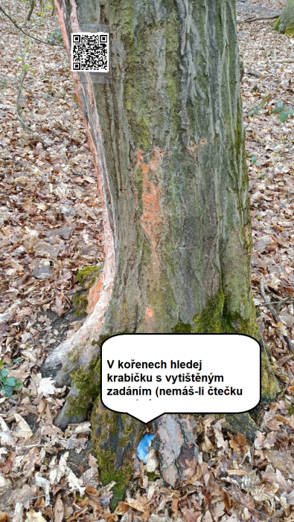
Na 4 QR kódech je zadání úloh (nic těžkého, složitého, cílem je vytáhnout vás ven a nechat přemýšlet na čerstvém vzduchu). Na posledním QR kódu je odkaz na padlet, na jehož otevření potřebujete získat číselný kód (a hádejte, jak kód zjistíte).
Jako důkaz si i v lese Kamýk udělejte fotografii – ideálně dvojice, která úkol řeší společně, nebo si můžete fotografii udělat každý zvlášť. Fotografii vložíte na padlet, tím bude váš úkol splněn, a já uvidím, že se vám ho podařilo splnit. Nechcete-li, aby vás viděli ostatní spolužáci, vyfoťte jen část svého těla (ruce, boty apod.) – hlavně na místě, kudy vás vedla cesta v lese Kamýk.
Co když v lese Kamýk nějakou úlohu nenajdete? Vyfoťte se na místě, kde jste QR kód hledali. Zkuste najít ostatní QR kódy. Vraťte se domů a foto mi pošlete i s popisem, kudy jste tam šli... Zašlu vám příklady v elektronické formě a úkol dořešíte již doma.
Snad se vám bude procházka líbit. V lese je řada prvků na protažení těla, můžete si zacvičit.
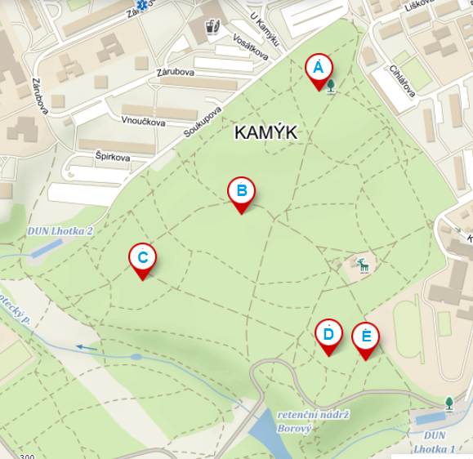
Kde hledat? Přesnou polohu si najděte např. na https://mapy.cz/.
- N 50°0.833', E 14°26.390'
- N 50°0.720', E 14°26.278'
- N 50°0.659', E 14°26.137'
- N 50°0.589', E 14°26.404'
- Padlet: N 50°0.585', E 14°26.456'
V případě problémů mne kontaktujte (telefonem, sms, přes WhatsApp, e-mailem, přes bakaláře).

Informace pro rodiče:
V týdnu 19.–25. 4. mají žáci jako úkol venkovní hru v lese Kamýk. Stačí, když obejdou pět míst a získají čtyři úkoly a odkaz na zápis na „zeď vítězů“. Doporučuji žákům, aby se domluvili a šli ve dvojici.
Kdo bydlí daleko, nebo nesouhlasí, aby se hry v lese Kamýk účastnil, může se alternativně projít ve svém okolí, poslat mi fotografii jako důkaz, že byl na procházce (stačí cca 1 km) a já mu pošlu zadání v online verzi. Pokud je žák nemocen nebo v karanténě, sdělte mi to prosím.
Vyhodnocení:
Žáci mne mile překvapili. Sice někteří měli problém pochopit, že z příkladů mají vytvořit heslo, a psali mi o radu, ale většina se na padlet zapsala. Více než 90 % šlo ve dvojici, vložili krásné fotografie a já tak po 4 měsících opět viděla své žáky venku v přírodě, rozesmáté . Někteří psali, že se hezky prošli, a někdo si trasu i prodloužil… Někdo si o víkendu udělal pěknou procházku s rodiči. S příklady si poradili, byť s procenty teprve začínají…

